Öğretmen rehberi
Kendi elektrikli süpürgeni, saç kurutma makineni veya oyuncak arabanı tasarla ve yap. Görevini seç!
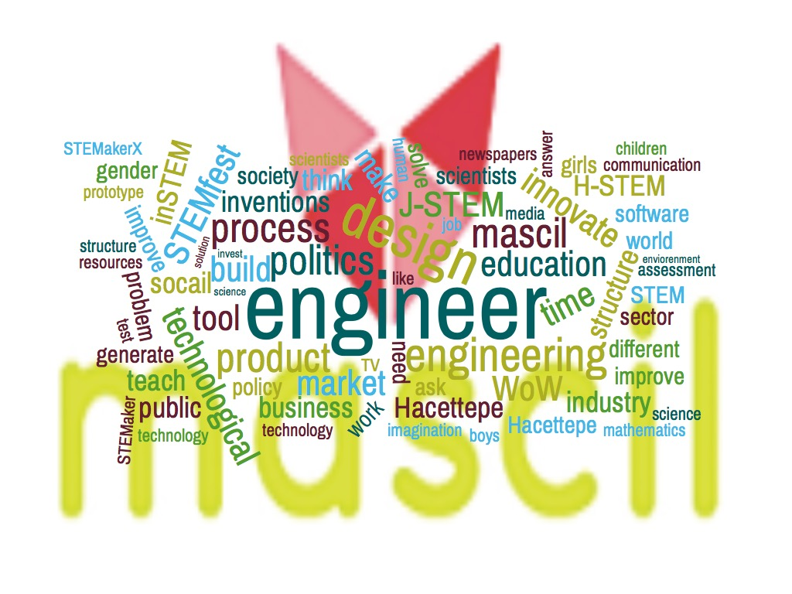

Özet
Bu etkinlikte katılımcılar, kendilerine verilen problemi çözebilmek için teknolojik ürünler geliştirir. Onlardan kendi elektrikli süpürgelerini, saç kurutma makinelerini veya oyuncak arabalarını tasarlamaları ve yapmaları istenir. Öğrenciler problemin çözümü için yaratıcı çözümler geliştir ve mühendisler gibi çalışırlar. Bu görev STEM (Bilim, Teknoloji, Mühendislik ve Matematik) uygulamalarına ve bu uygulamalar ve kavramlar arasındaki ilişkilere odaklanır. Bu gerçek dünya ilişkisi süresince öğrenciler STEM’in günlük yaşamın nasıl bir parçası olduğunu anlama fırsatına sahip olurlar. STEM etkinliklerinin cinsiyet eşitliği açısından güçlü ve zayıf yönlerin doğasının vurgulanması bu etkinlikteki amaçların önemli bir boyutudur. Bu bağlamda bu etkinlik öğretmenleri, erkek ve kız öğrencilerin sınıf içi görevlere karar vermedeki olası tercihlerinin farkında olmaları için bilgilendirir.

Alan:
- Matematik✓
- Biyoloji
- Fizik ✓
- Kimya
- Mühendislik ✓

Zaman:
Sorgulama, planlama ve tasarlama (30 dakika), seçilen ürünün yapılması (60 dakika), sınıf arkadaşlarına tasarlanan ve yapılan ürünün sunumu (30 dakika)
Hedef Grup:
- İlkokul
- Ortaokul ✓
- Lise
Yaş aralığı:
11-15

Öğretmen rehberi:
Bu etkinlik, bir ürün tasarlama ve üretme ile ilgilidir. Öğrenciler istenen üç üründen birini seçebilir. Öğretmenler için bu etkinlik STEM’deki cinsiyet eşitliği konusunu yansıtmak için kullanılabilir.

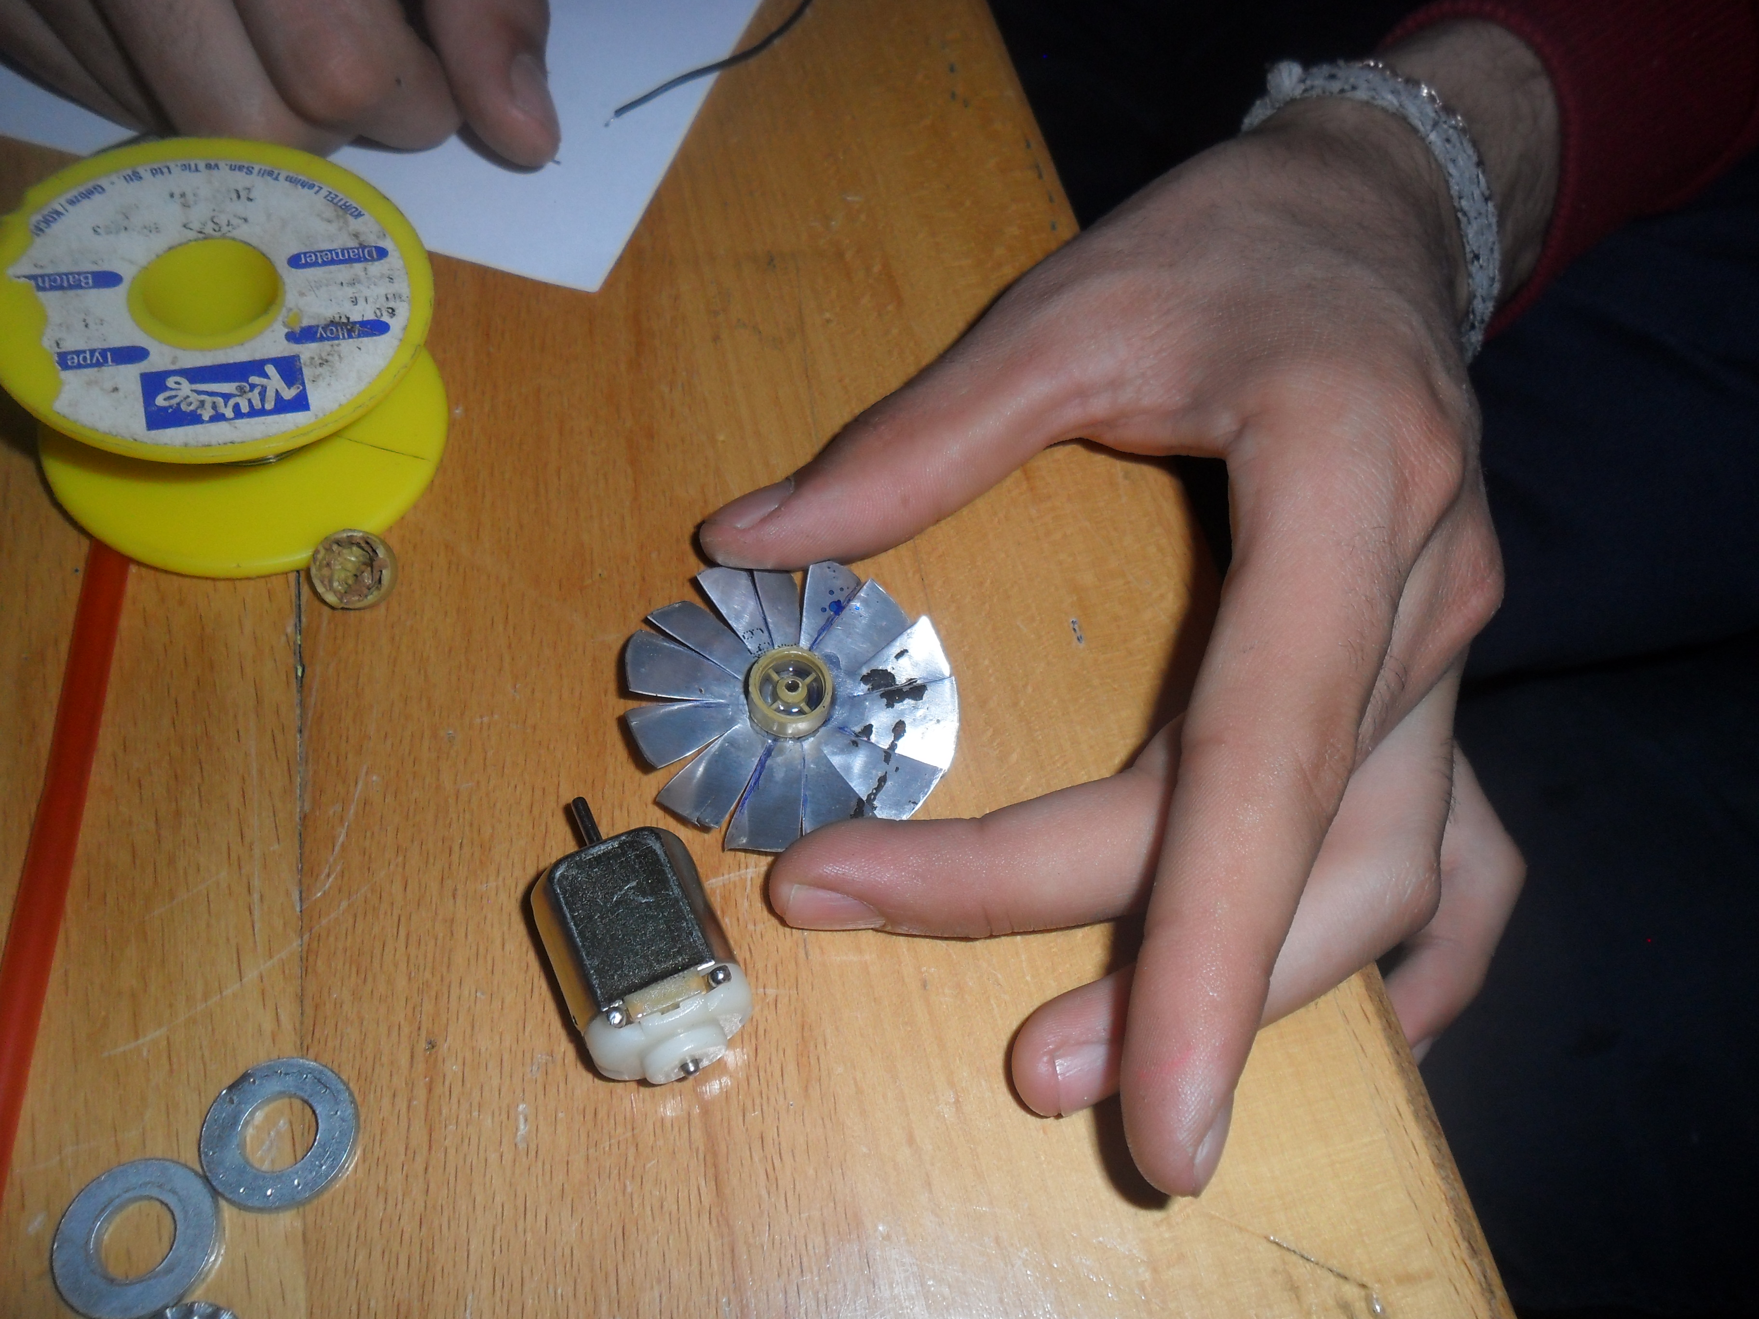
Hedefler Cinsiyet eşitliği açısından bir etkinliğin zayıf ve güçlü yanları dikkate alarak vurgulamak.

Tema STEM alanındaki kariyerler için hem erkek hem de kızlar STEM ile nasıl tanıştırılmalı, nasıl motive edilmeli ve onlara ilham verilmeli.

Etki Bu etkinlik öğretmenleri, erkek ve kız öğrencilerin sınıf içi görevlere karar vermedeki olası tercihlerinin farkında
olmaları için bilgilendirir.

Etkinlikte öğrenciler için bazı amaçlar:
- Elektrik devrelerini ve akımın yönünü öğrenmek;
- Pillerin, küçük motorların ve fanların nasıl kullanıldığını öğrenmek;
- Elektrikli süpürgenin, saç kurutma makinesinin veya oyuncak arabanın farklı parçalarını öğrenmek.
- Verilen problemin yaratıcı çözümü için grup çalışmasının önemini deneyimlemek.

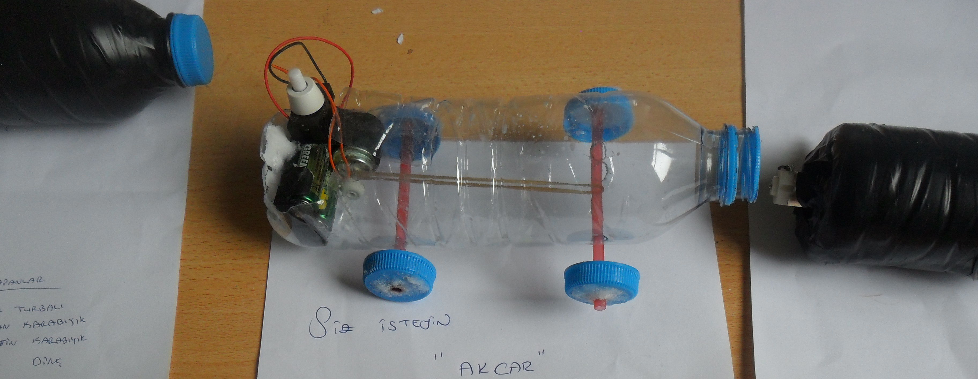
Ürün tasarlamak için çalışma yöntemi
Grup çalışması 4-5 öğrencilik gruplar
- Beyin fırtınası, sorgulama, planlama, tasarlama ve kağıt üzerine çizme (30 dakika),
- Seçilen ürünü yapma (60 dakika),
- Tasarlanan ve yapılan gerçek ürünün sınıfa sunulması (30 dakika)

İş Dünyası ile İlişki

İçerik
Etkinlik iş dünyası ile doğrudan ilişki kurar. Öğrenciler elektrikli süpürge ve saç kurutma makinesi gibi bazı basit ürünlerin doğasını keşfeder. Karşılaşılan problemin yaratıcı çözümünü oluşturur ve mühendisler gibi çalışırlar.

Roller
Öğrenciler gruplar halinde bir ürün üretmek için tasarımcı ve mühendisler gibi çalışır.

Etkinlik
Öğrenciler elektrikli süpürgeyi, saç kurutma makinesini veya oyuncak arabayı hem tasarlar hem de yaparlar. Öğrenciler kendi ilgilerine göre kendilerine verilen görevler arasından birini seçerler.

Ürün
Elektrikli süpürge veya saç kurutma makinesi veya oyuncak araba gerçek ürünlerdir.

Profesyonellik ile ilgisi:
Elektrik mühendisi, tasarımcı vb. olmaya başlangıç.

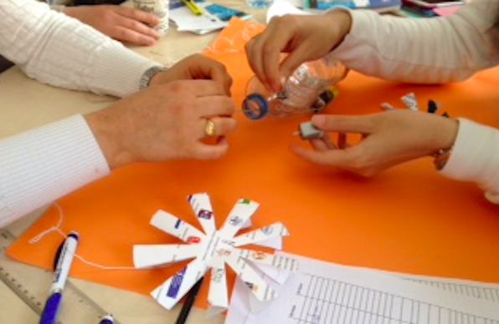
Gerekli materyaller
- Her katılımcı için kalem ve kağıt

Aşağıda yer alan materyaller etkinliğin yapılabilmesi için gereklidir ve bu materyaller öğrencilere sağlanabilir ve etkinlikler bu materyaller ile yapılabilir.

- Küçük motorlar 1,5-3V,
- Piller 4,5V veya 3x1,5 V,
- 3 x AA Pil Kutusu,
- Tek telli direnç,
- Tek telli rezistans,
- Plastik şişeler 0,5L-2L ve plastik şişe kapakları,
- Raptiyeler,
- Ataçlar,
- Kablo sıyırıcı,
- Karton parçaları 10x10 cm,
- Delgeç,
- Silikon tabancası,
- CD’ler,
- Lolipop çubukları veya ince ağaç çubuklar
- Gerekli olduğunu düşündüğünüz diğer materyalleri kullanabilirsiniz.

Daha fazla bilgi için
Eğer STEM alanındaki cinsiyet eşitliği ve elektrikli süpürgelerin veya saç kurutma makinelerinin nasıl çalıştığı hakkında daha fazla bilgi isterseniz aşağıdaki internet adreslerini ziyaret edebilirsiniz:
- http://home.howstuffworks.com/vacuum-cleaner.htm
- http://home.howstuffworks.com/hair-dryer.htm
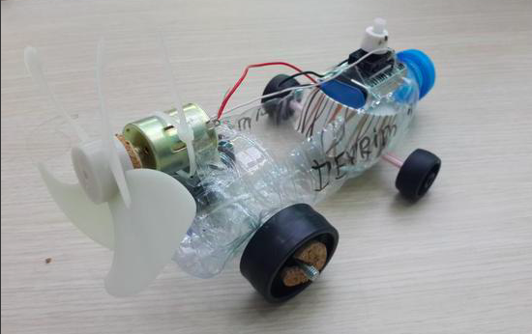
- http://www.engineer-project.eu/download/design-your-own-small-vacuum-cleaner/index.html
- http://j-stem.net
- http://stingeuproject.com

